Январь

Смотр-конкурс «Лучший уголок патриотического воспитания»

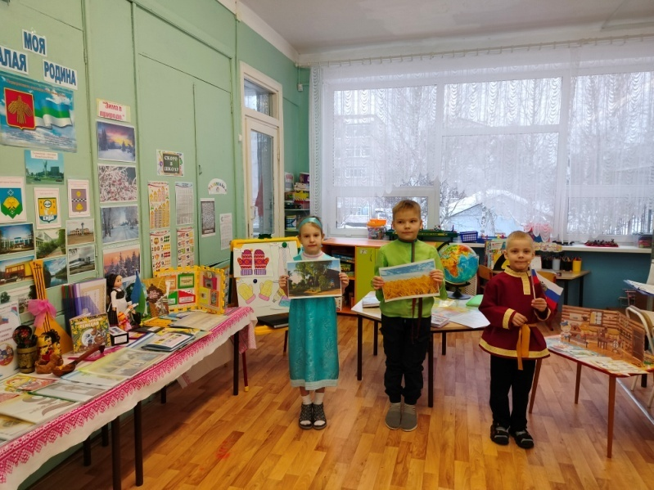
С целью создания условий для воспитания у детей активной гражданской позиции, гражданской ответственности, основанной на традиционных культурных, духовных и нравственных ценностях российского общества в ДОУ проведен смотр- конкурс «Лучший уголок патриотического воспитания в группе».
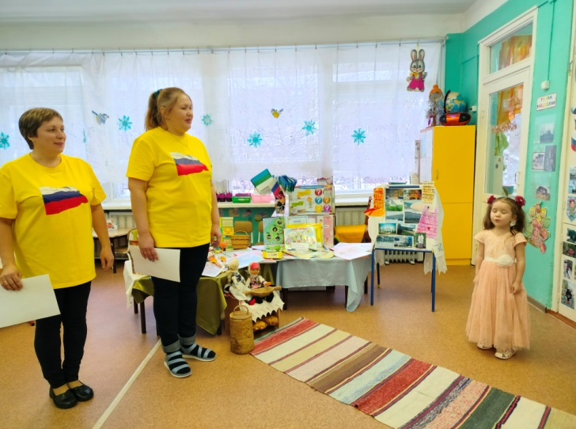
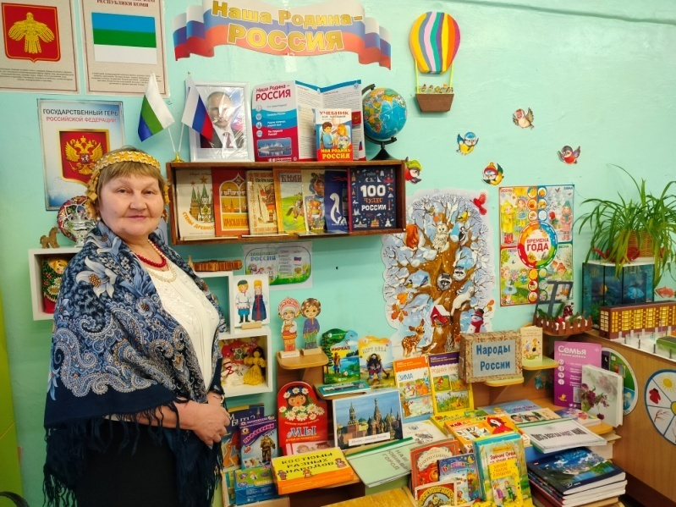

Февраль
Районный конкурс «Снежный городок Эколят»
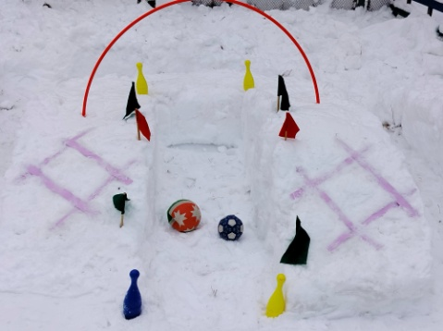
В рамках конкурса «Снежный городок Эколят» активное участие в постройке приняли участие коллектив детского сада, родители.
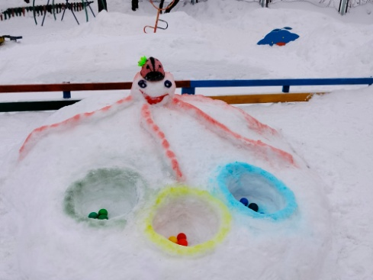
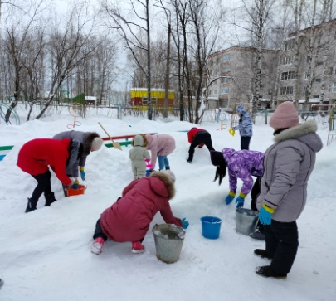
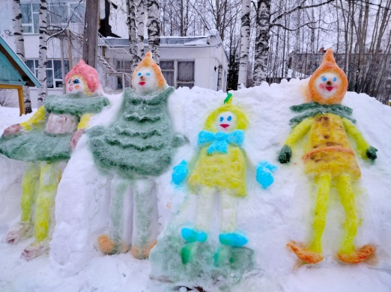
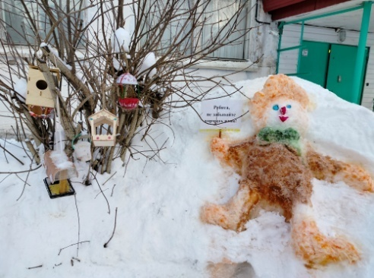

Всероссийская массовая лыжная гонка «Лыжня России – 2023»

«Лыжня России» - не просто спортивные соревнования, а большой праздник для любителей активного отдыха. Активное участие приняли наши дошкольники, бежали на небольшую дистанцию 100 метров.
Быстро и смело на дистанции бежали наши воспитанники Молодцы, ребята!!!

Развлечения для детей дошкольного возраста «Армия Российская»
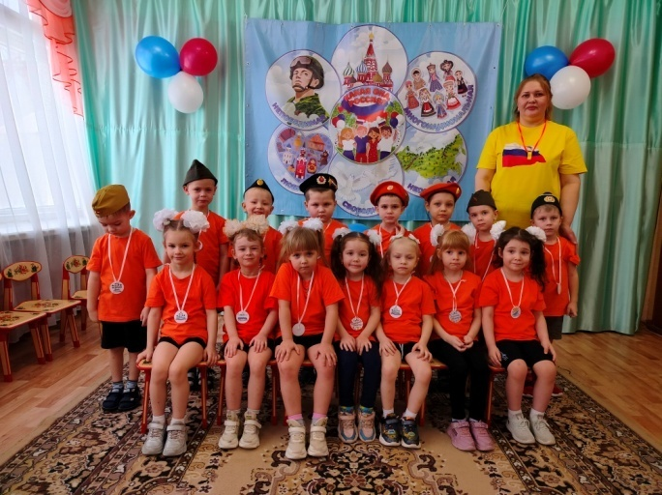
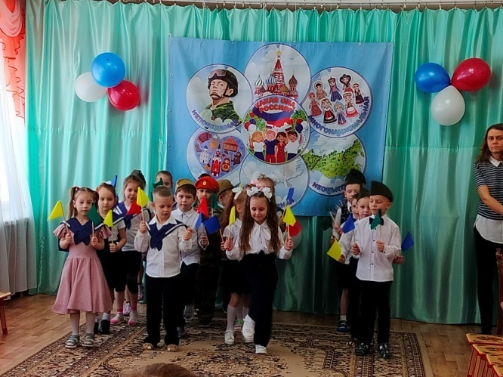
Настроение у ребят радостное и приподнятое, ведь 23 февраля отмечаем праздник – День защитника Отечества. Для ребят в музыкальном зале проведены спортивные эстафеты, игры, песни, танцы.

Выставка рисунков детей «Рисуем вместе с папой» к 23 февраля
и стенгазет «Наши папы самые лучшие»
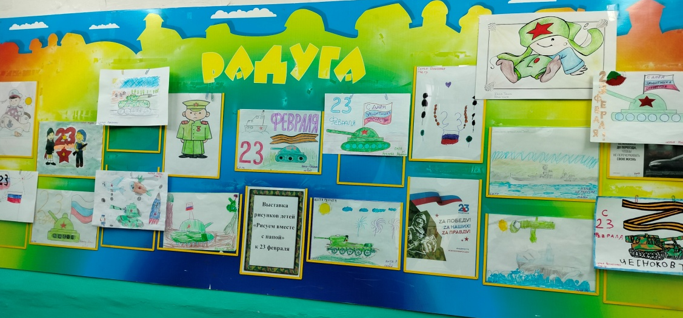
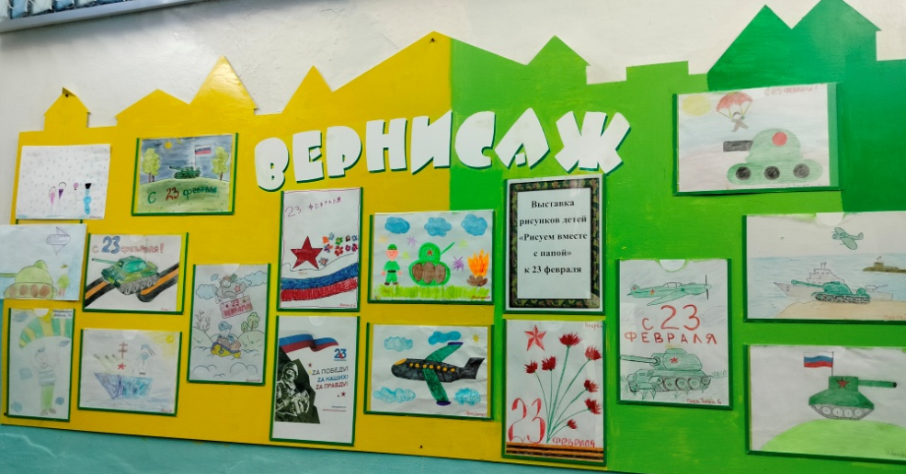
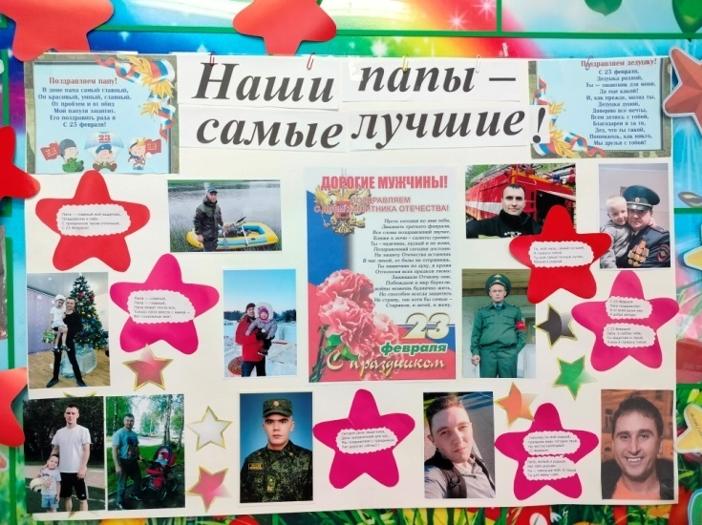
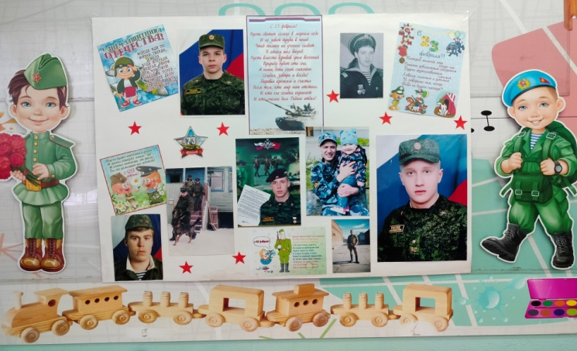

Неделя безопасности «Защити себя сам»
В рамках недели безопасности для ребят всех возрастных групп проведен цикл мероприятий, направленных на формирование безопасного поведения на улице, дома, в детском саду, знаний о ПДД, проведены профилактические беседы с сотрудниками различных служб.
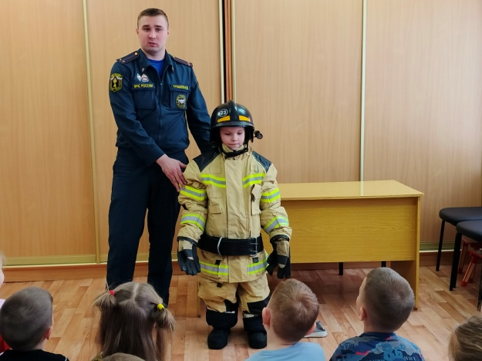
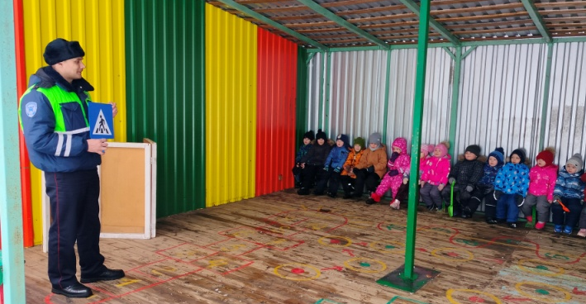

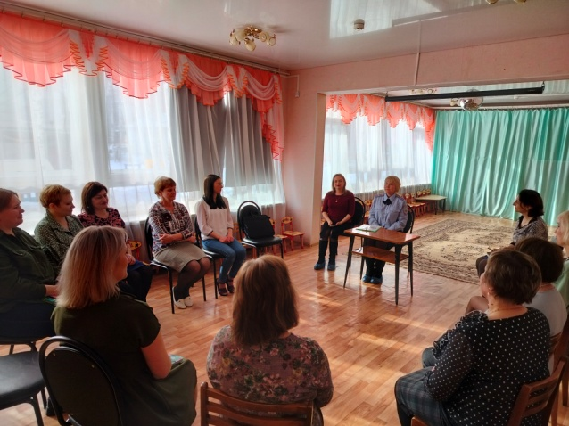
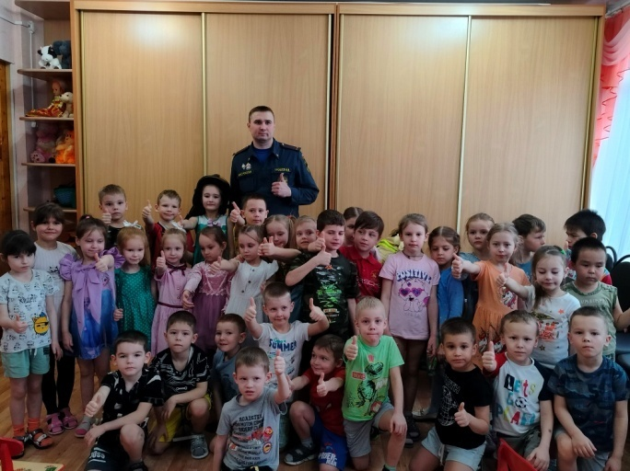

Районный конкурс «Юные друзья природы»

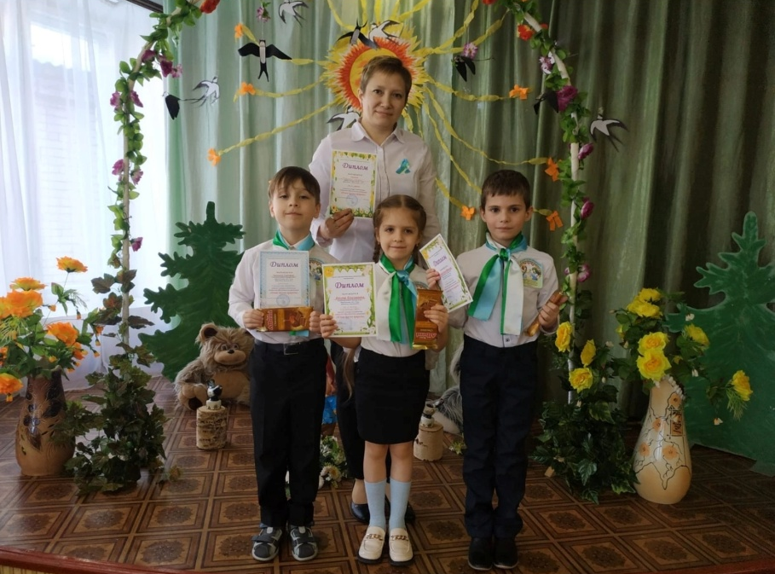
22 февраля состоялся районный конкурс «Юные друзья природы». Наши воспитанники подготовительной группы «Колокольчики», под руководством Лидии Альбертовны М., воспитателя, заняли командное 2 место! Молодцы!

Март
Фотовыставка
«Нет в мире ничего важней улыбки наших малышей»

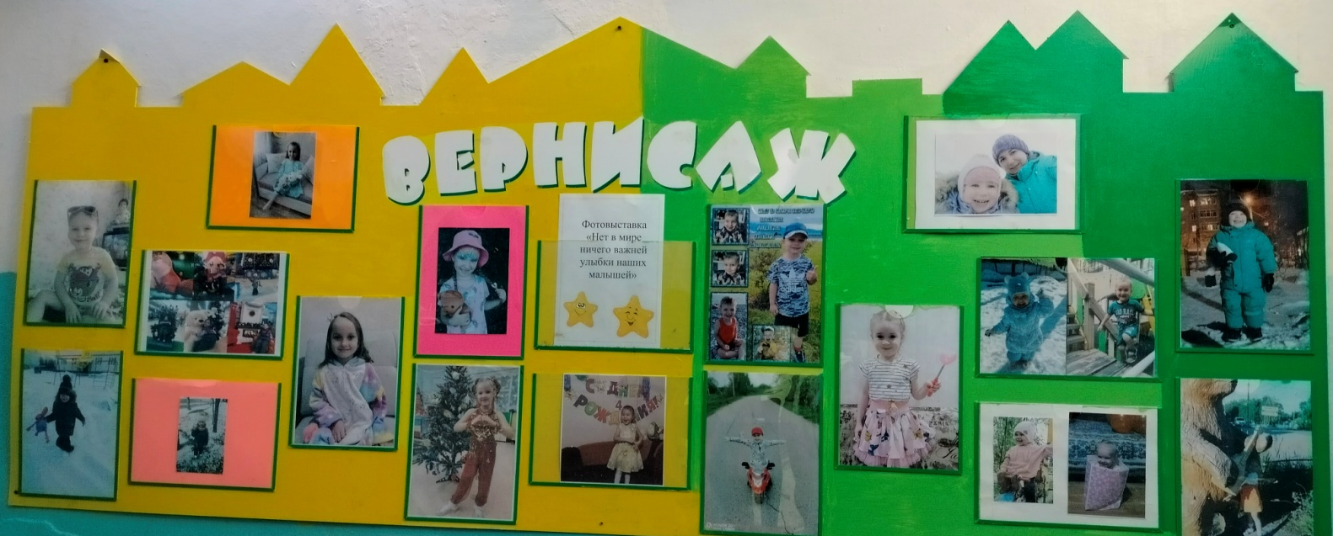

Выставка семейных творческих работ
«Мамы-рукодельницы, бабушки-умелицы»
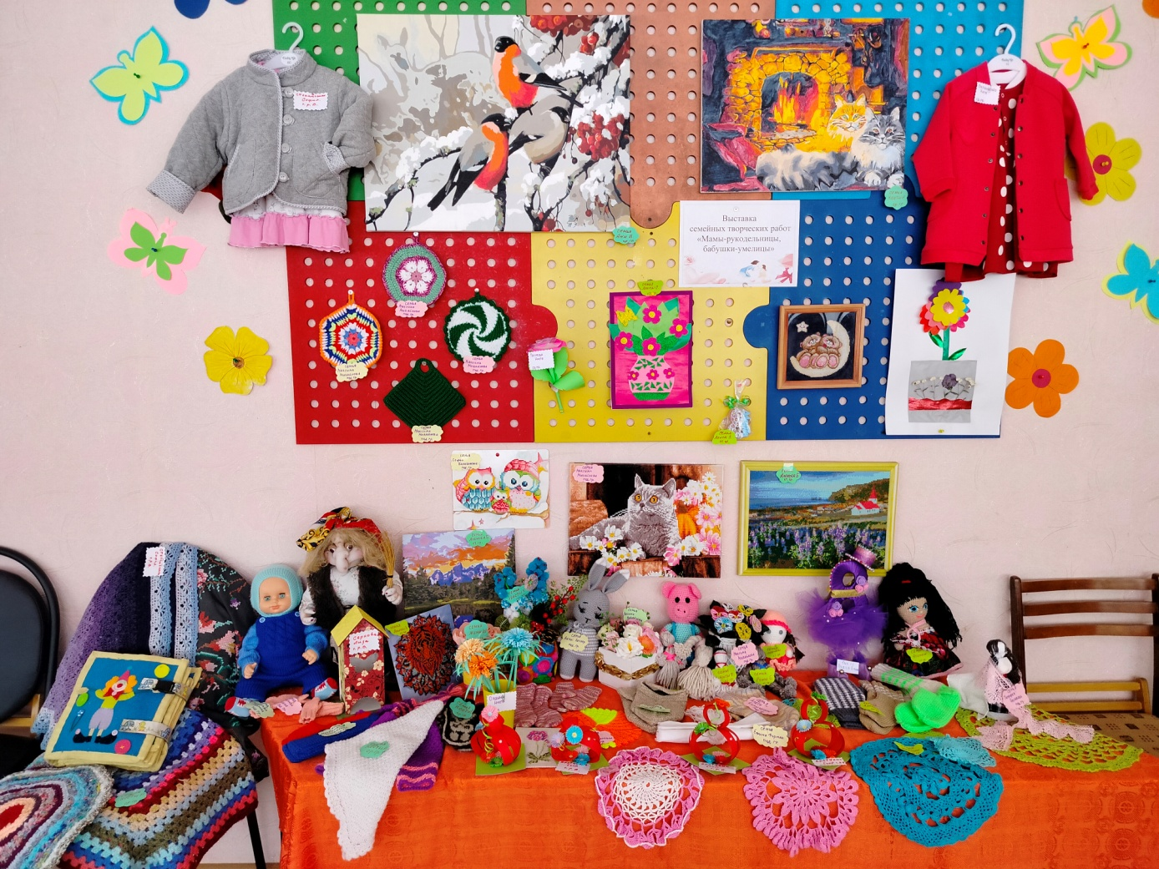

Развлечения для детей дошкольного возраста
«Международный женский день»

Развлечения, посвященные 8 марта, прошли во всех возрастных группах ДОУ. На празднике прозвучало много проникновенных песен, стихов о любви к маме, бабушке, исполняли танцы, отгадывали загадки, совместно с родителями играли и танцевали. Дети очень радовались свои творческим выступлениям и участию своих мамочек в празднике.
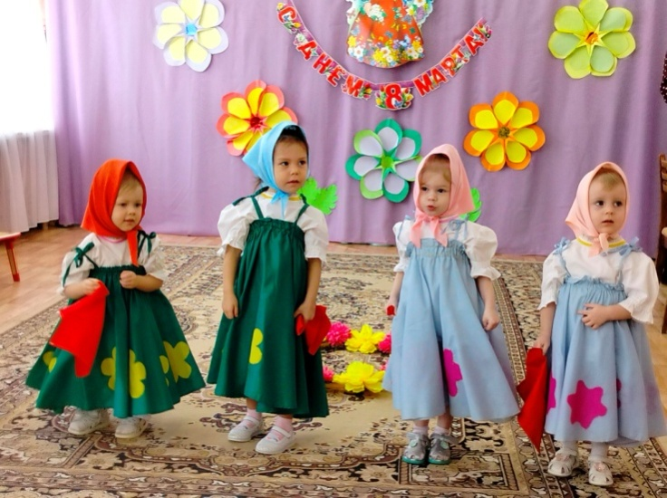
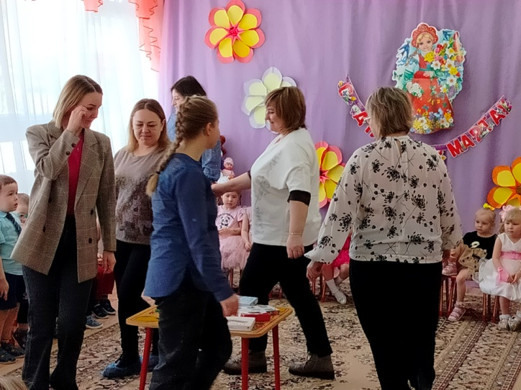

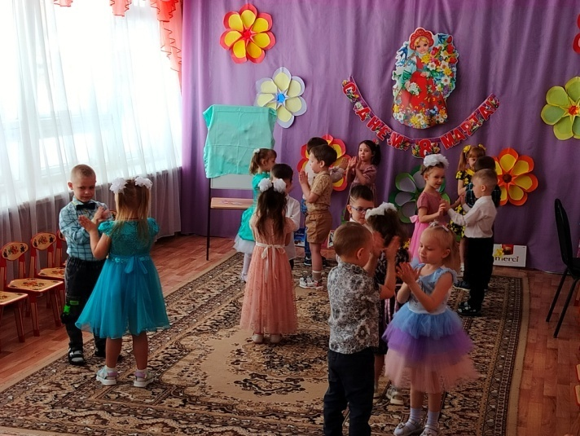

Фестиваль Всероссийского физкультурно-спортивного комплекса
«Готов к труду и оброне» среди учреждений Княжпогостского района

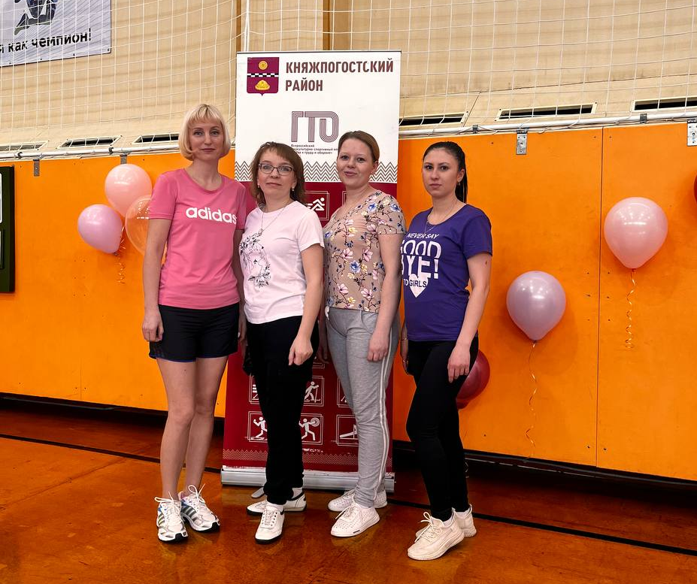
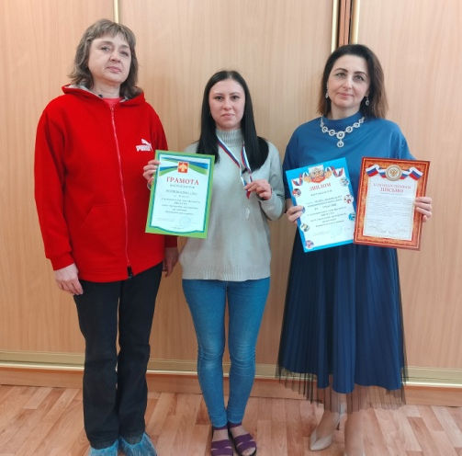

Муниципальный этап Всероссийского профессионального конкурса
«Воспитатель Года – 2023»

В целях формирования в обществе положительного имиджа социальной и гражданской значимости педагогов образовательных организаций, реализующих образовательную программу дошкольного образования, поощрения дальнейшего профессионального роста квалифицированных педагогов дошкольного образования Княжпогостского района проведен муниципальный этап Всероссийского конкурса «Воспитатель года – 2023».
Наш детский сад представляла Мухамадиева О.Б., воспитатель старшей группы. На протяжении трех дней она с достоинством профессионально представила свой опыт работы, провела педагогическое мероприятие с детьми.
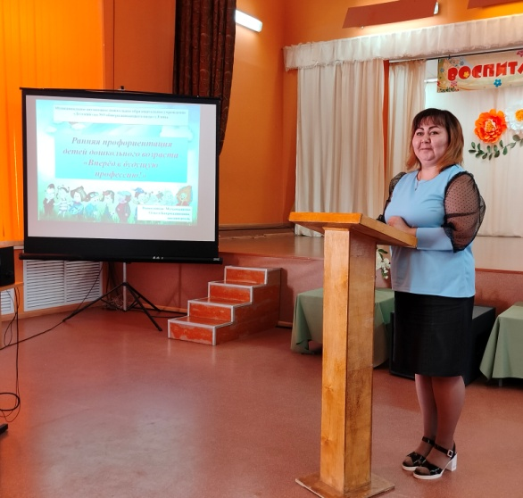
В результате стала ЛАУРЕАТОМ конкурса. Молодец!
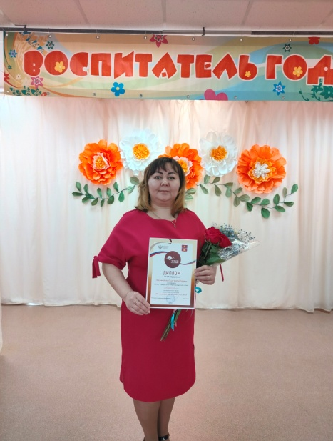
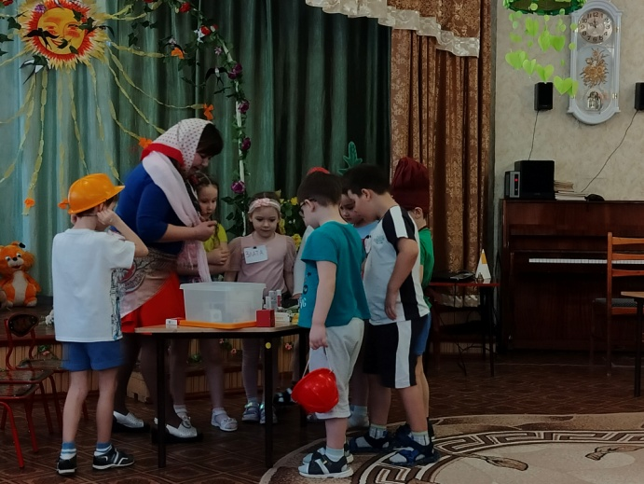

Проводы Зимы

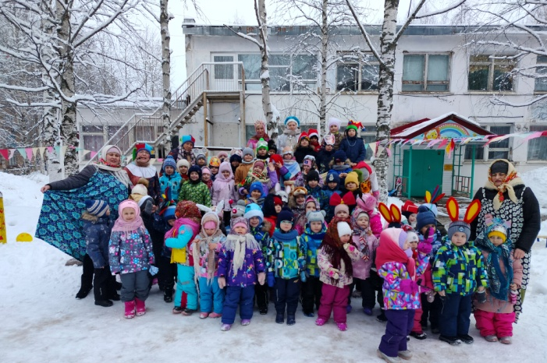
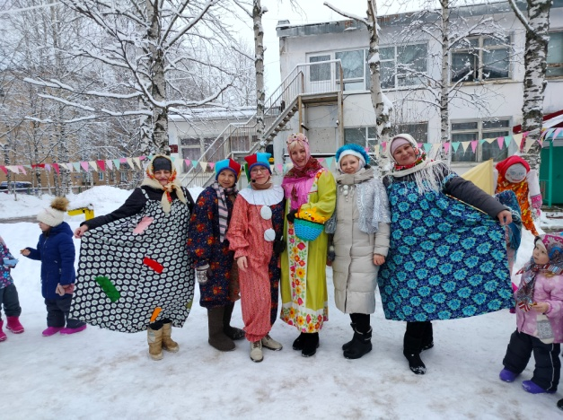
На радость детям педагоги ДОУ организовали веселые проводы зимы, Это праздник озаренный радостным ожиданием близкого тепла, весеннего обновления природы. В течение всего праздника ребят веселили Скомарохи, Зима, Весна. Герои провели конкурсы, народные песни, праздничные угощения.

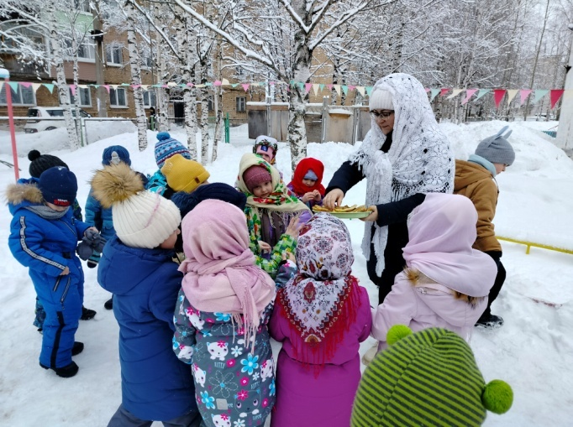
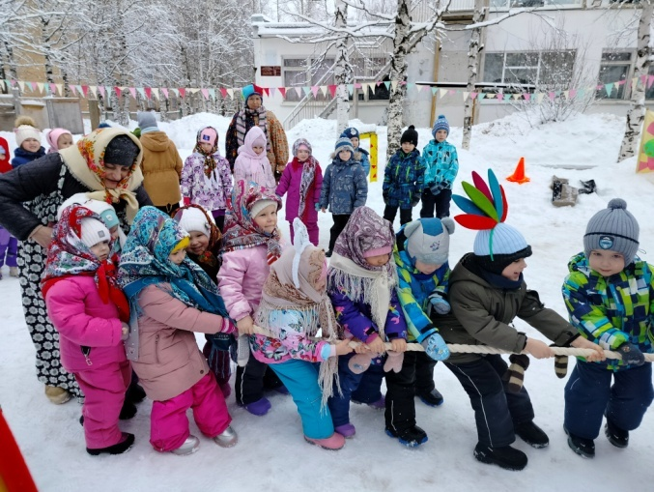

Концертная программа хорового отделения
Детской школы искусств г. Емвы

